Схема закріплення об’єкту благоустрою
(для утримання його в належному стані відповідно до вимог Правил благоустрою території населених пунктів Кременчуцької територіальної громади)
території за адресою: квартал 278, буд. 26
назва суб’єкту благоустрою: ЖИТЛОВО-БУДІВЕЛЬНИЙ КООПЕРАТИВ № 86/144
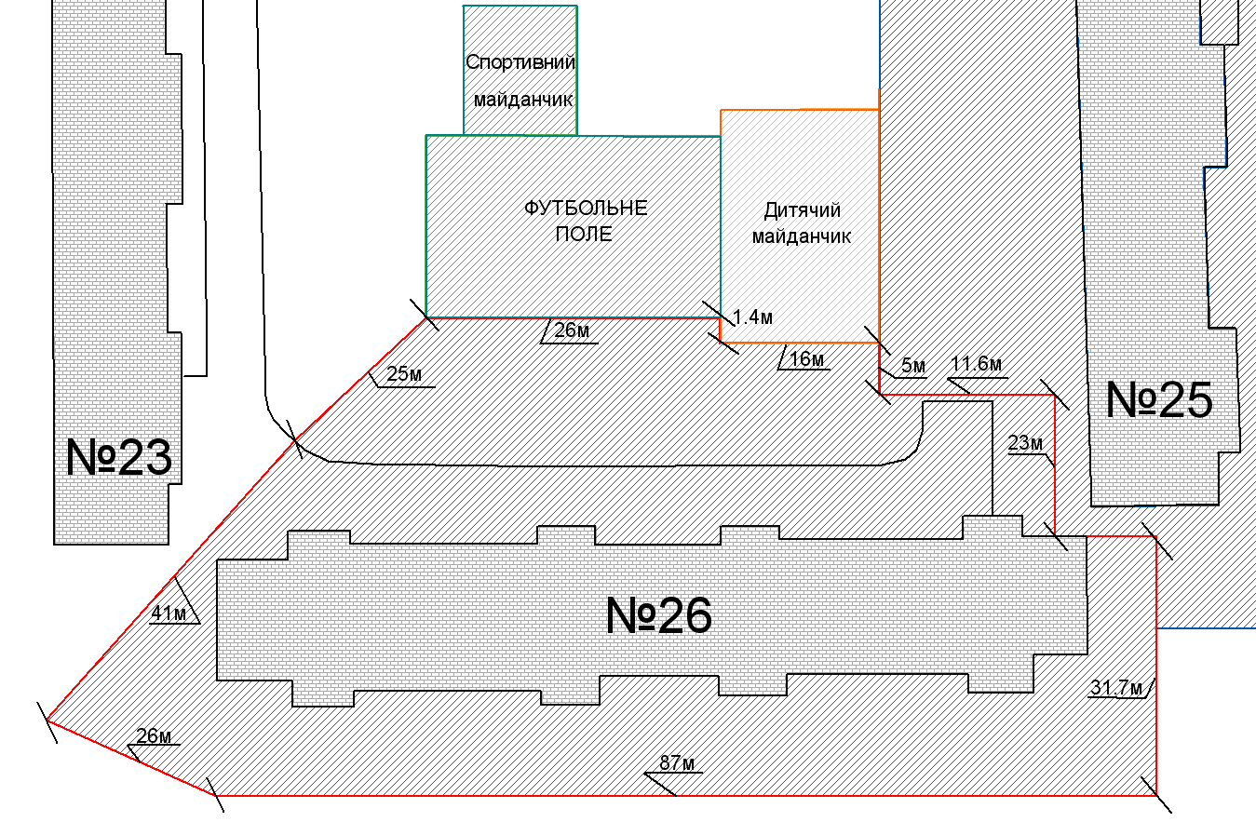
- прилегла територія до будинку №25 по кварталу 278
- прилегла територія, яка закріплюється за ЖИТЛОВО-БУДІВЕЛЬНИМ КООПЕРАТИВОМ № 86/14

- Футбольне поле та спортивний майданчик, який знаходиться на балансі КМ ЦФЗН «Спорт для всіх»
- дитячий майданчик, який знаходиться на балансі КГЖЕП «Автозаводське»

Розробник: Волошин Д. Ю.

Юридичні адреси та реквізити Сторін

СТОРОНА 1: СТОРОНА 2:
Виконавчий комітет Кременчуцької ЖИТЛОВО-БУДІВЕЛЬНИЙ
міської ради Кременчуцького району КООПЕРАТИВ № 86/144
Полтавської області, квартал 278, буд. 26
Пл. Перемоги, 2, м. Кременчук, 39600 м. Кременчук, 39600
Перший заступник міського голови Керівник
Пелипенко В.М. Любченко М.І.

______________/_______________/ ________________/_________________/

